УДК 621.3

Никита Ильич Антоненко
Владимирский государственный университет имени Александра Григорьевича и Николая Григорьевича Столетовых, студент, Российская Федерация, г. Владимир, nantonenko59@gmail.com

Nikita I. Antonenko
Vladimir state university named after Alexander and Nikolay Stoletovs, student, Russian Federation, Vladimir, nantonenko59@gmail.com

Меркутов Александр Сергеевич
Владимирский государственный университет имени Александра Григорьевича и Николая Григорьевича Столетовых, к.т.н., доцент, Российская Федерация, г. Владимир, merkutov@yandex.ru

Aleksandr S. Merkutov
Vladimir state university named after Alexander and Nikolay Stoletovs, assistant professor, Russian Federation, Vladimir, merkutov@yandex.ru

МОДЕЛИРОВАНИЕ УСИЛИТЕЛЕЙ РАДИОПЕРЕДАЮЩИХ УСТРОЙСТВ В САПР MATLAB

MODELING OF RADIO TRANSMITTER AMPLIFIERS IN MATLAB CAD

Аннотация. Приведён обзор средств моделирования усилителей радиопередающих устройств в САПР Matlab, а также их возможности и ограничения.
Abstract. A review of modeling tools for radio transmitter amplifiers in Matlab CAD, as well as their capabilities and limitations, is given.
Ключевые слова: радиопередающее устройство, САПР Matlab, усилитель, предысказитель.
Key words: radio transmitting device, Matlab CAD, amplifier, predistorter.

Современные стандарты связи четвёртого и пятого поколения используют OFDM (Orthogonal frequency-division multiplexing) модуляцию, отличительной особенностью которой является наличие множества близко расположенных ортогональных поднесущих сигнала. Шумоподобная структура сигнала с периодически возникающими большими пиками мгновенной мощности может привести к значительному увеличению уровней внутриполосных интермодуляционных составляющих и боковых лепестков в спектре мощности на выходе усилителя [1].
Требования к уровням внеполосных излучений радиопередающего устройства регламентируются стандартами связи и накладывают ограничения на мощность выходного сигнала и эффективность усилителя. Для соблюдения вышеуказанных требований необходимо, чтобы усилитель работал в линейном режиме с низким значением коэффициента полезного действия, который не будет превышать 10%. Линеаризация усилителя позволит повысить его эффективность при функционировании в нелинейном режиме [2]. Для линеаризации усилителей используются цифровые предысказители, вносящие в передаваемый сигнал искажения, обратные тем, которые накладываются на сигнал при его прохождении через усилитель.
Цель моделирования усилителей заключалась в исследовании энергоэффективных способов предыскажения сигнала.
САПР Matlab предоставляет набор инструментов для моделирования усилителей. Для проведения исследований был использован OFDM сигнал с модуляцией QAM-64 символов поднесущих и следующими параметрами: ширина полосы 100 МГц, частота дискретизации 700 МГц.
На начальных этапах исследований были рассмотрены модели усилителей без памяти. Эффект памяти в усилителях определяется наличием реактивных цепей в схеме усилителя.
В САПР Matlab для моделирования усилителей предлагается использовать класс Amplifier. Класс имеет 4 типа моделей усилителя, определяемых их передаточными характеристиками.
Кубический полином. Данная модель описывается выражением

$$\begin{aligned}F_{AM/AM}\left(\left|s_{in}\right|\right)=c_{1}\left|s_{in}\right|+ \frac{3}{4}c_{3}{\left|s_{in}\right|}^{3} \#\end{aligned}$$

где $F_{AM/AM}$ – амплитуда выходного сигнала, $s_{in}$ – входной сигнал, $c_{1}$ и $c_{3}$ – коэффициенты [3].
На рисунке 1 представлен спектр сигнала до и после усилителя. Параметры модели усилителя: коэффициент усиления G = 10 дБ, точка насыщения по входу $P_{in_sat}$ = 20 дБм, мощность сигнала на входе усилителя $P_{s_in}$ = 9,34 дБм. отличии от
Мощность выходного сигнала усилителя была нормализована к мощности входного сигнала для удобства сравнения. Мощность на входе усилителя (дБм) вычислялась по формуле

$$\begin{aligned}P_{s_in}=P_{in_sat}- PAPR \#(2)\end{aligned}$$

где $PAPR$ – отношение пиковой мощности к средней в дБ, которое для
входного OFDM сигнала составило 10,65 дБ.
При такой мощности сигнала наблюдаются искажения, приводящие к росту уровней боковых лепестков спектра сигнала в полосе от -150 МГц до -50 МГц и полосе от 50 МГц до 150 МГц. За пределами двух указанных полос

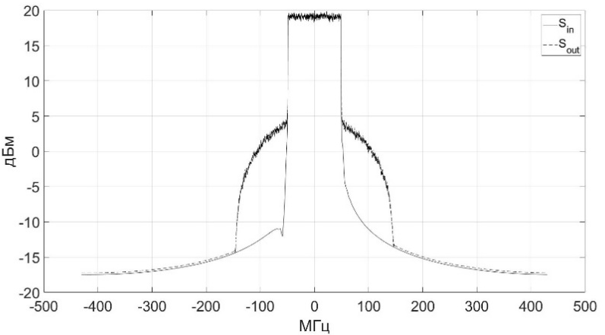
Рисунок 1 – Спектр сигнала до и после усилителя

увеличения мощности не наблюдается.
В стандартах систем связи для оценки уровня боковых лепестков используется параметр $ACLR$ – Adjacent Channel Leakage Ratio, который вычисляется как отношение мощности сигнала в основной полосе (для тестового сигнала от -50 МГц до 50 МГц) к мощности сигнала в соседней полосе (для тестового сигнала есть две полосы от -150 МГц до -50 МГц и от 50 МГц до 150 МГц). $ACLR$ для входного сигнала усилителя составило 55 дБ, а для выходного сигнала - плюс 37 дБ, что на 18 дБ меньше чем у входного.
Класс Amplifier включает ещё 3 типа моделей усилителя: модель Салеха, модицицированная модель Раппа, и табличную модель.
Для моделирования усилителя, обладающего эффектом памяти, используются модели на основе рядов Вольтерра [2]. Для этого в Matlab сначала необходимо определить коэффициенты полинома, используя динамическую характеристику тестируемого усилителя. Коэффициенты рассчитываются на основании метода наименьших квадратов. После их получения можно использовать класс comm.DPD для моделирования усилителя. Данный класс предназначен для моделирования предысказителей, но так как модель усилителя от модели предысказителя отличается только коэффициентами полинома, то данный класс также можно использовать и для моделирования самих усилителей.
При проведении тестирования использовались коэффициенты, рассчитанные для усилителя NXP Airfast LDMOS Doherty PA. Коэффициент передачи этого усилителя G = 29 дБ, точка насыщения $P_{in_sat}=29$ дБм. Спектр входного и выходного сигнала представлен на рисунке 2. Мощность входного сигнала рассчитывалась по формуле (2) и составила 0,06 дБм. ACLR выходного сигнала составило 39 дБ, что отличается от результата, полученного для модели без памяти на 2 дБ.
Как видно из рисунка 2, боковые лепестки спектра присутствуют также и в диапазонах частот от 150 МГц до 500 МГц и от -500 МГц до -150 МГц в
Рисунок 2 – Спектр сигнала до и после усилителя

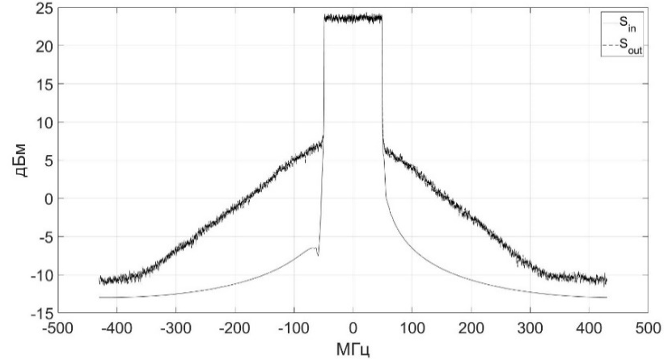
отличии от модели без памяти.
По результатам исследования можно сделать следующие выводы. Модель усилителя без памяти по уровню ACLR в полосах от -150 МГц до -50 МГц и от 50 МГц до 150 МГц отличается от модели с памятью незначительно (на 2 дБ). Моделирование усилителя с памятью показало, что искажения, наблюдаются в частотных диапазонах от -500 МГц до -150 МГц и от 150 МГц до 500 МГц, которые отсутствуют в модели без памяти. Подготовка коэффициентов для моделей с памятью требует получения результатов предварительного измерения динамической характеристики усилителя, что усложняет процесс моделирования.

Список литературы

1. Mathias, Friese OFDM SIGNALS WITH LOW CREST-FA / Friese Mathias. — Текст : непосредственный // GLOBECOM 97. IEEE Global Telecommunications Conference. Conference Record. — Phoenix, AZ, USA : IEEE, 1997. — С. 290-294.
2. Fadhel, M,Ghannouchi,Oualid,Hammi,Mohamed BEHAVIORAL MODELING AND PREDISTORTION OF WIDEBAND WIRELESS TRANSMITTERS / M,Ghannouchi,Oualid,Hammi,Mohamed Fadhel. — edition first. — Chennai : Willey, 2015. — 253 c. — Текст : непосредственный.
3. Nonlinearities and Noise in Idealized Baseband Amplifier Block. — Текст : электронный // mathworks : [сайт]. — URL: https://www.mathworks.com/help/simrf/gs/noise-and-nonlinearities-in-idelaized-amplifier-and-mixer-blocks.html#mw_4e9fbda6-4fc8-455e-ad29-2f53dfa6184a (дата обращения: 5.10.2021).

